Звіт до лабораторної роботи №3

**Тема:** ООП

**Мета роботи**: Використовуючи теоретичне підґрунтя про ООП у мові Python переробити програму телефонного довідника студентів використовуючи принципи ООП для формування відомостей про студентів.

Завдання:

1. розробити клас Студент групи з відповідними атрибутами;
2. розробити клас Список групи, має містити не словники, як виконано в лабораторній роботі №2, а об’єкти класу Студент групи; додавання нового запису, видаленні існуючого чи зміна даних має бути виконана через методи класу Список групи.
3. розробити клас для роботи з файлами для зчитування початкової інформації про список групи та збереження інформації по завершенню програми.
4. список студентів має містити не словники, як виконано в лабораторній роботі №2, а об’єкти класу Студент групи;
5. описання всіх класів мають міститися в окремих файлах, що мають відповідні імена(наприклад Studen, StudentList, Utils)
6. основний функціонал програми має бути покритий Юніт тестами.

Хід роботи

Розробив клас студентів групи з відповідними атрибутами (Students.py):

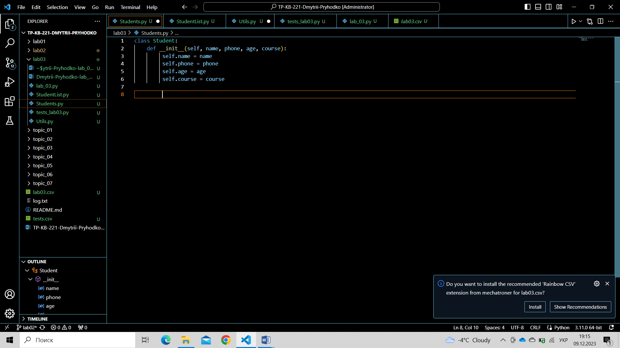

Розробив клас StudentList (StudentList.py):

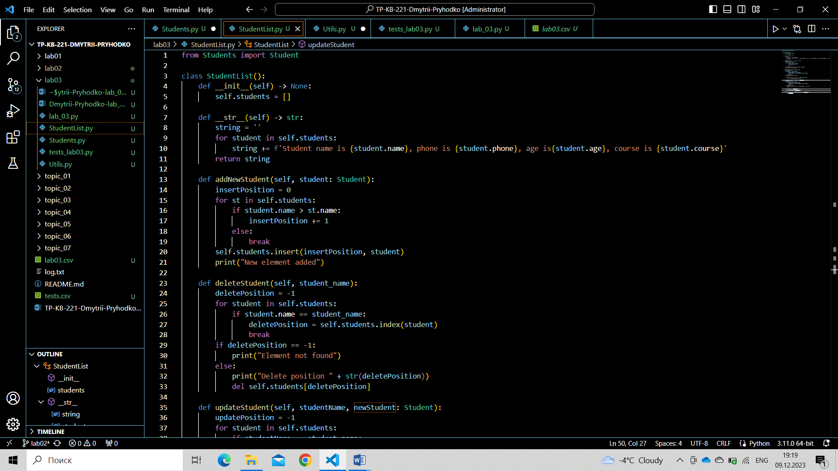

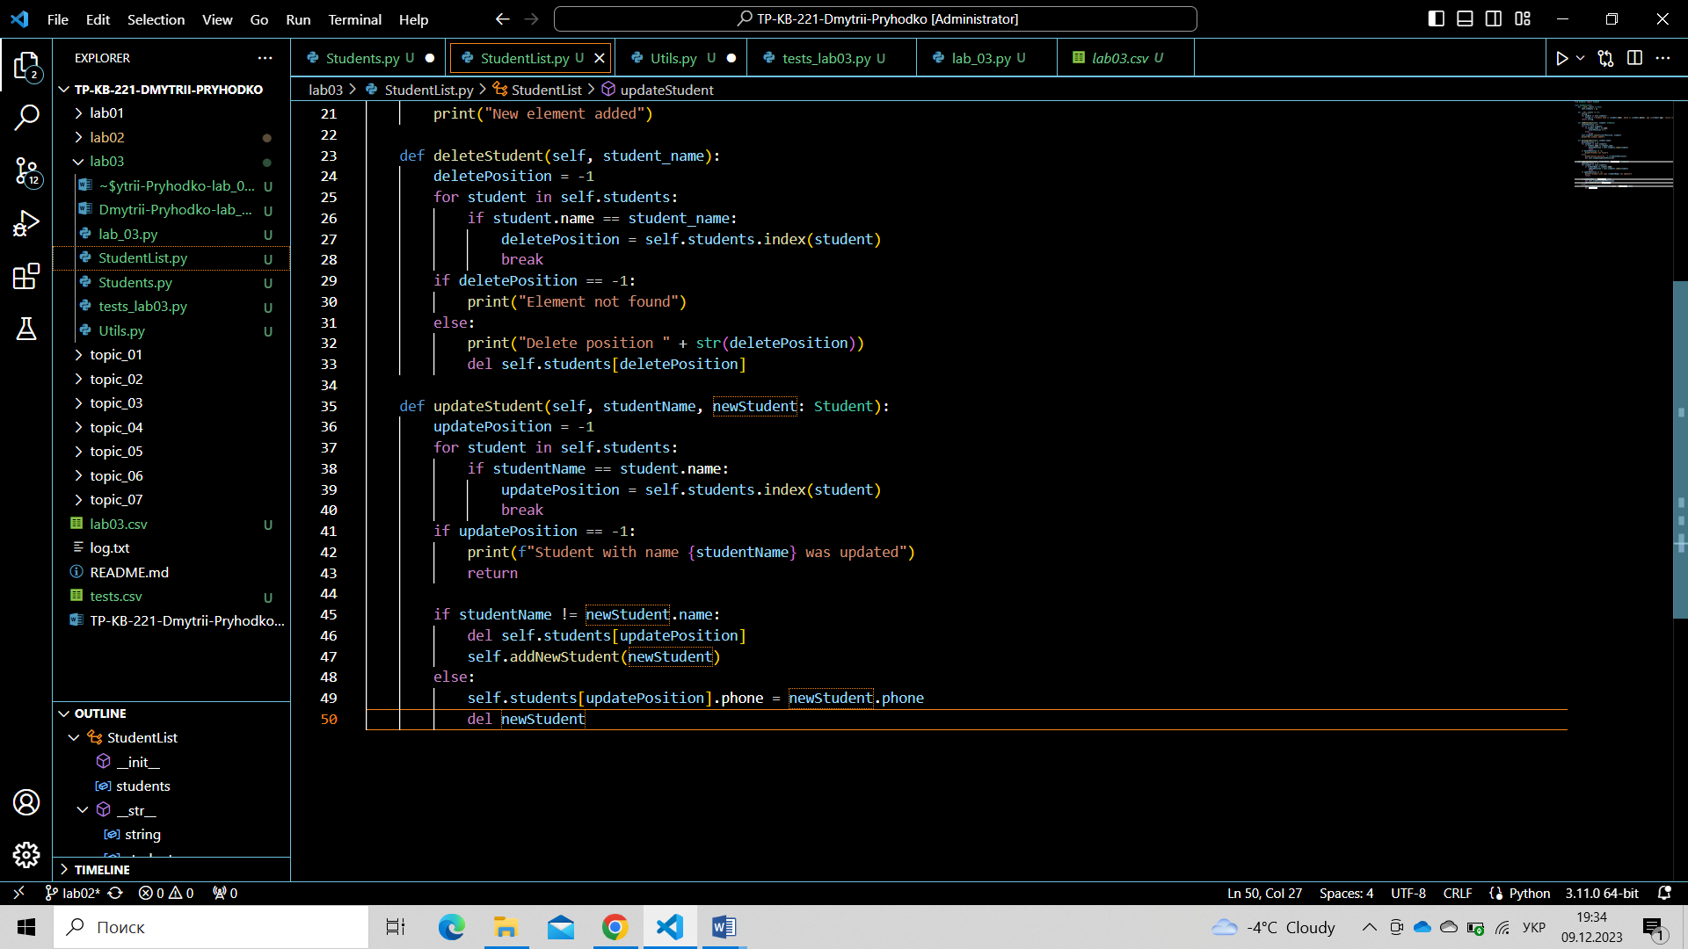

Створив клас Utils для роботи з CSV-файлами:

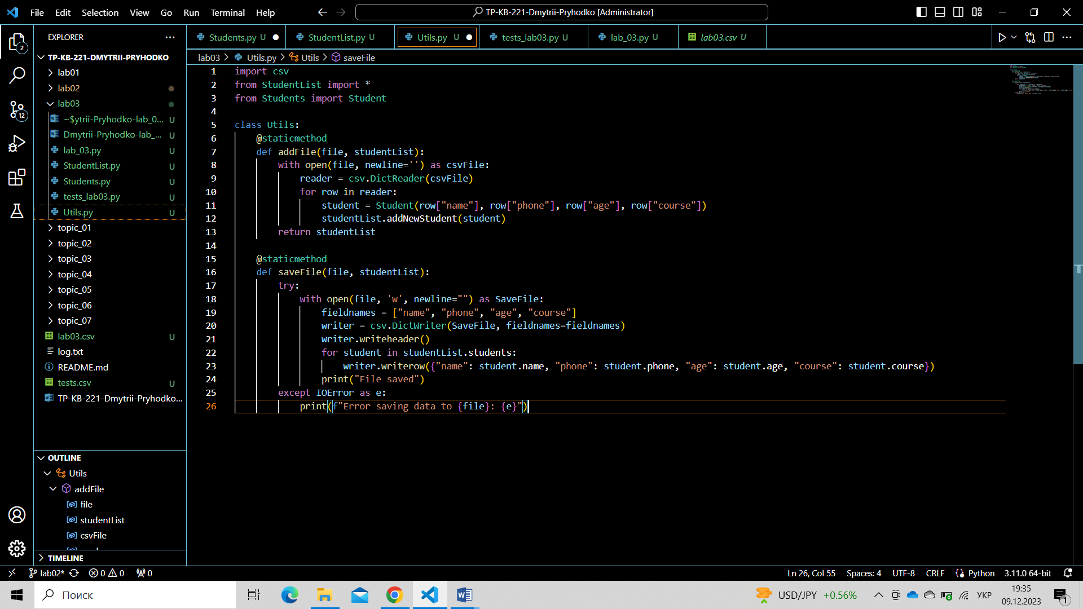

Створив файл lab_03, в якому прописав основний код програми:

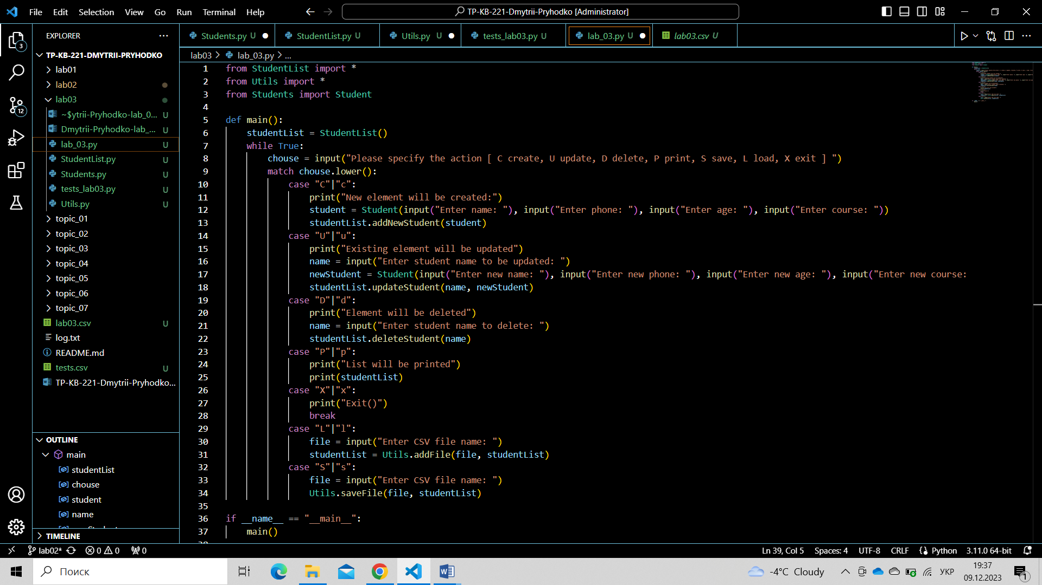

Написав юніт тести (tests_lab03.py):

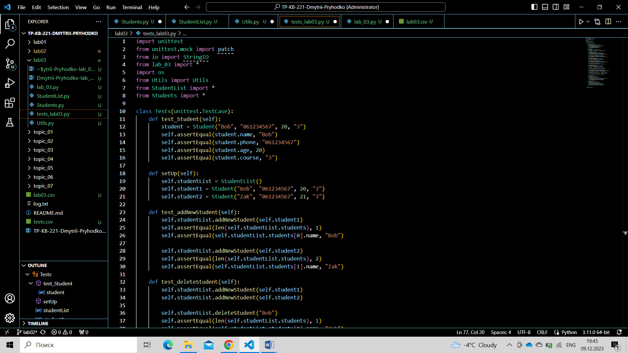

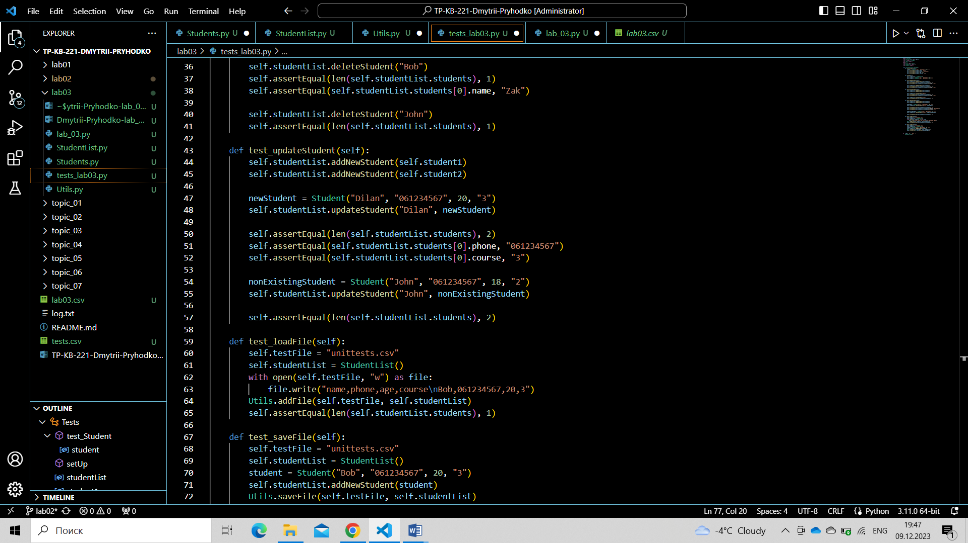

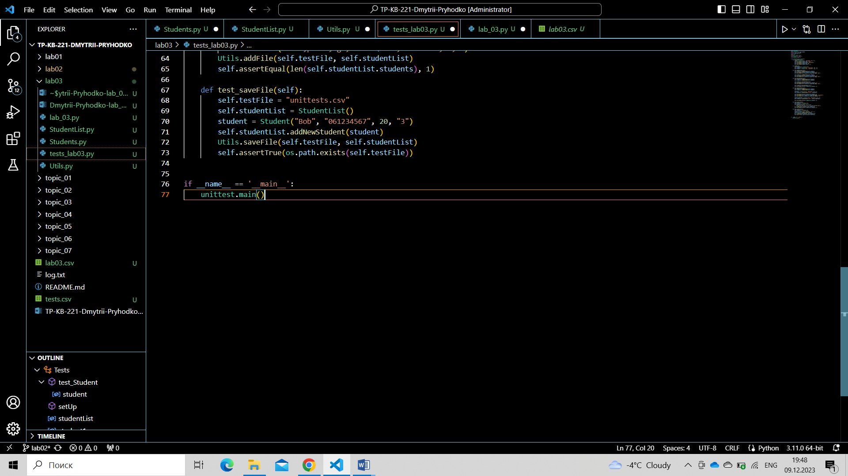

Результат виконання юніт тестів:

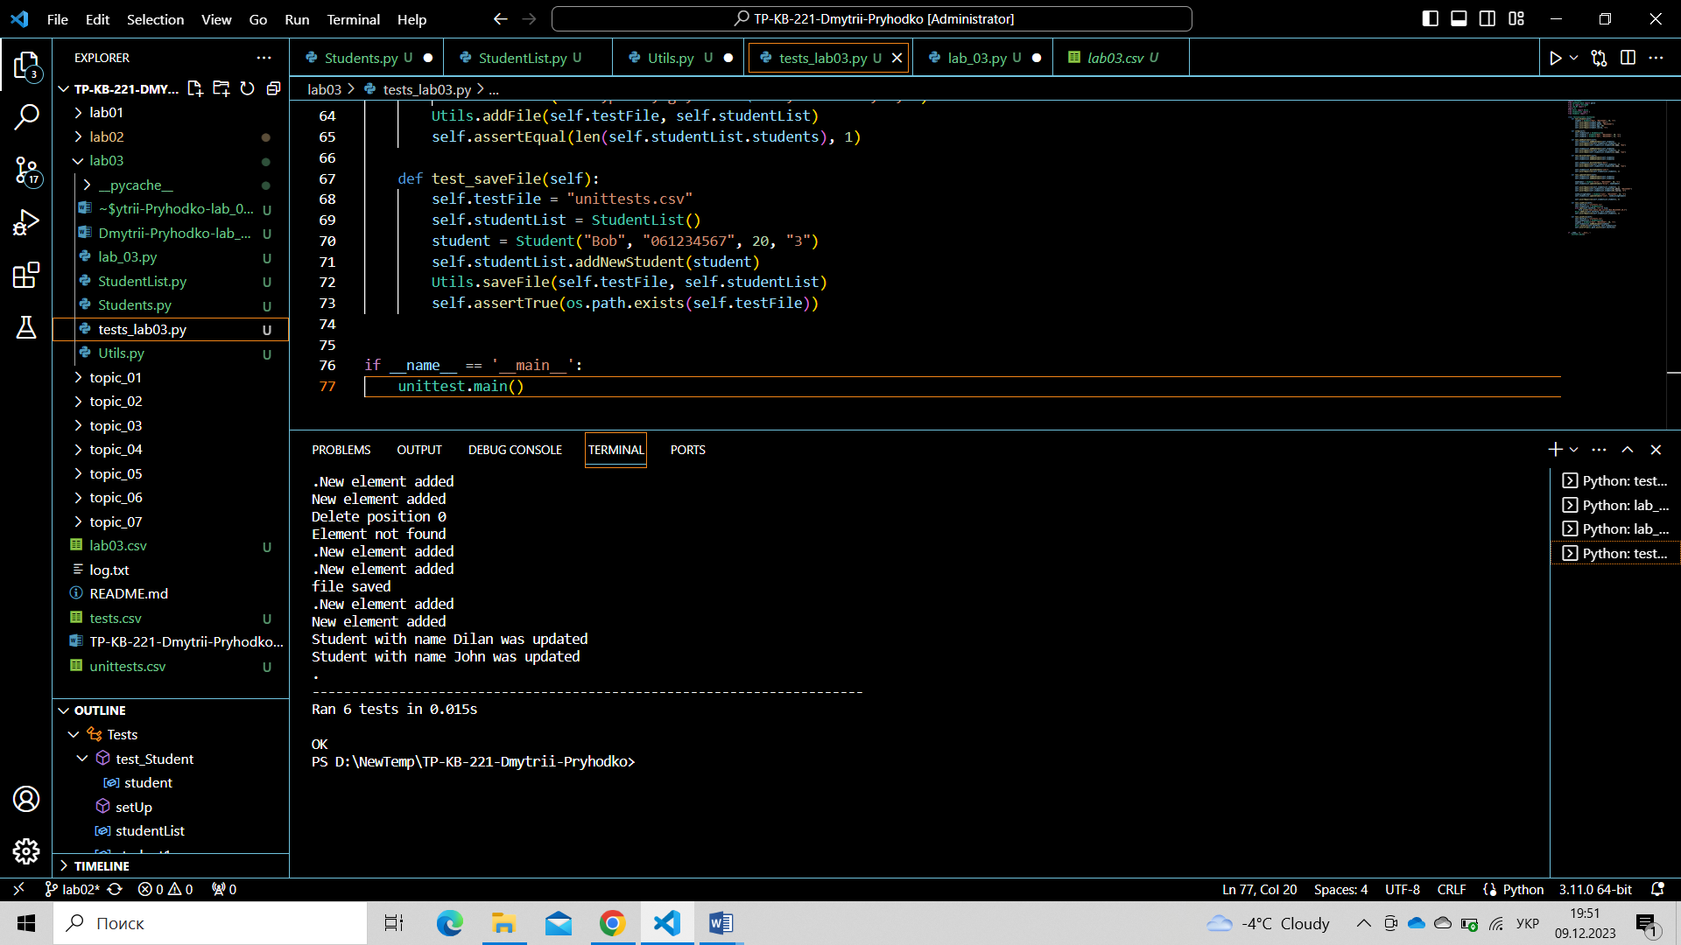

**Висновок:** Під час виконання даної лабораторної роботи я модернізував код вже створеної раніше програми телефонного довідника студентів групи за допомогою принципів ООП на мові Python.